Predicción: Series Temporales

Carlota Echevarría

13/11/2019

El objetivo de este trabajo es predecir la prima de los seguros de Mapfre para el año 2018, mediante la estimación de los modelos ETS y ARIMA y comparar ambos según los resultados.

Nuestra base de datos contiene 4 variables de 40 observaciones y distribuidas en cuatrimestres desde 2008 hasta 2018, nuestras observaciones a predecir son las primas de seguro de vida y las de no vida. Se realizará la predicción de 2017 y 2018.

Ambas series no son estacionarias en media ni varianza, la tendencia es creciente y presentan estacionalidad.

Se ha realizado la suma de las primas de vida y no vida, para realizar la estimación de los modelos y posteriormente la predicción.

Se explicará primero el modelo ETS , seguido del modelo ARIMA.

**Modelo ETS:**

En el primer y segundo trimestre del año las primas de seguros son más elevadas, y el tercer trimestre más reducida.

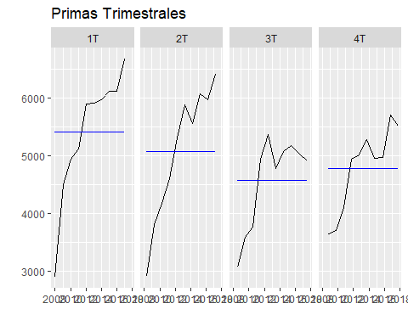

Se ha estimado el modelo ETS, se trata de un modelo aditivo amortiguado y se ha realizado una predicción para las primas de seguros de los cuatrimestres de 2017 y 2018.

Respecto a la predicción de 2017, comparamos la observación la predicción y se observa que la predicción de los dos primeros cuatrimestres esta por debajo de la realidad, respecto al tercer y cuarto trimestre por encima.

Es el resultado de que las primas son más elevadas en el primer y segundo cuatrimestre, y en el tercer y cuarto disminuyen notablemente. El resultado más favorable de la predicción es el del cuarto, puesto que es en el que las primas se estabilizan.

|  |  |  |  |
| --- | --- | --- | --- |
|  | **Predicción VS Observación** | | |
|  | **Predicción** | **Observación** | **Error** |
| **2017 Q1** | 6360.1 | 6674.6 | 314.5 |
| **2017 Q2** | 5930.4 | 6398.6 | 468.2 |
| **2017 Q3** | 5490.8 | 4913.4 | -577.44 |
| **2017 Q4** | 5528.5 | 5507.2 | -21.3 |

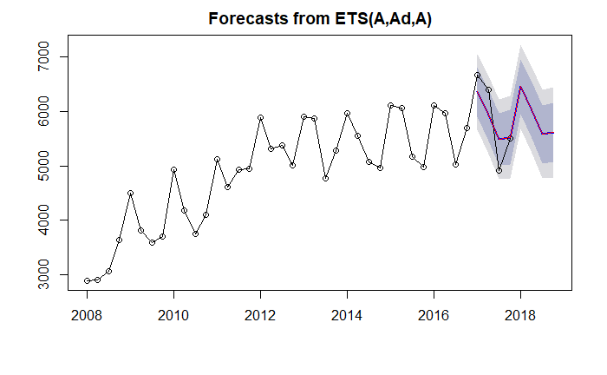

**Modelo ARIMA:**

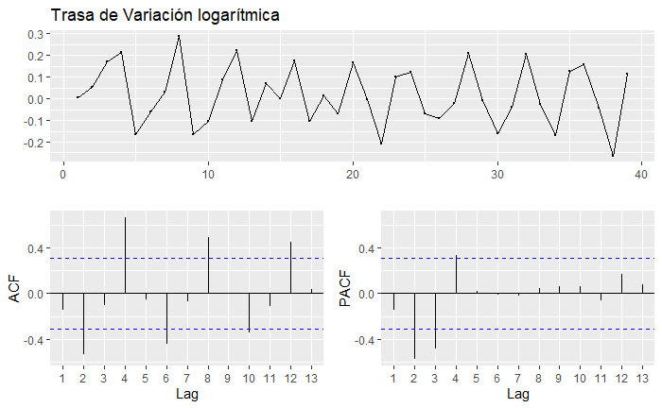Se ha observado anteriormente que la serie no es estacionaria ni en media ni varianza, por lo que se ha realizado una tasa de variación logarítmica, convirtiendo la serie en estacionaria tanto en varianza como en media.

Tras convertir la serie en estacionaria, con la función de autocorrelación simple intuimos que hay un componente estacional en nuestra serie.

Procedemos a calcular el modelo y se obtiene el modelo: ARIMA(0,1,0) ${(0,1,1)}_{4}$* .

Se observa que las autocorrelaciones (tanto simples como parciales) se encuentran dentro de las bandas de confianza, lo que indica que los residuos están incorrelados. Adicionalmente se realiza el contraste Ljung-Box, cuyo p-valor es mayor a un nivel de significatividad del 5%, por tanto, a través del contraste, podemos decir que las autocorrelaciones son iguales a cero.

Se observa que la predicción de los cuatrimestres de 2017, las primas son más elevadas que en los valores observados, y que el mayor error se encuentra en el tercer trimestre.

|  |  |  |  |
| --- | --- | --- | --- |
|  | **Predicción VS Observación** | | |
|  | **Predicción** | **Observación** | **Error** |
| **2017 Q1** | 6912.2 | 6674.6 | -237.6 |
| **2017 Q2** | 6652.4 | 6398.6 | -253.8 |
| **2017 Q3** | 5814.4 | 4913.4 | -901 |
| **2017 Q4** | 6085.5 | 5507.2 | -578.3 |

**Conclusión:**

Comparando ambos modelos, el error obtenido en el primer y segundo cuatrimestre es menor con el modelo ARIMA, pero el error del modelo ETS en el tercer y cuarto cuatrimestre es menor.

Si comparamos el error cuadrático medio de ambos modelos, concluimos que el **mejor modelo de estimación es el ETS.**

* RMSE (ETS): 308.6
* RMSE (ARIMA): 388.9

|  |  |  |
| --- | --- | --- |
|  | **Comparación del ERROR de ambos modelos** | |
|  | **Error ETS** | **Error ARIMA** |
| 2017 Q1 | 314.5 | -237.6 |
| 2017 Q2 | 468.2 | -253.8 |
| 2017 Q3 | -577.44 | -901 |
| 2017 Q4 | -21.3 | -578.3 |

**Bibliografía:**

Hyndman, R. J., A. B. Koehler, J. K. Ord and R. D. Snyder (2008). Forecasting with exponential smoothing: the state space approach. Berlin: Springer-Verlag.

*Anexo- Código:*

**#Library**

library(readr)

require(forecast)

require(xts)

require(ggplot2)

library(ggfortify)

library(dplyr)

**#Datos**

Primas_mapfre <- read.csv("data/Primas_mapfre.csv", header = TRUE,  
 sep = ";", dec = "," )  
View(Primas_mapfre)

**#Suma de primas**

Primas_mapfre$Suma <- (Primas_mapfre$Primas_vida + Primas_mapfre$Primas_no_vida)

**#Análisis Exploratorio**

primas_ts <- ts(Primas_mapfre$Suma, start = c(2008,1), frequency = 4)  
primas_desc <- decompose(primas_ts)  
plot(primas_desc, col = "blue")

**#Conversión de datos**

xPrimas = xts(Primas_mapfre$Suma, order.by = as.Date(Primas_mapfre$Fecha,"%m/%d/%Y"),frequency=4)

#Generate quarterly data  
xPrimas = to.quarterly(xPrimas)

#Transform to zoo data (forecast package)  
zPrimas = as.zoo(xPrimas$xPrimas.Close)  
names(zPrimas)="Primas"

##Plot Serie  
autoplot(zPrimas)+ggtitle("Primas trimestrales")+xlab("Trimestres")+ylab("Primas")

#Seasonal Plot  
ggfreqplot(as.ts(zPrimas),freq=4,nrow=1,facet.labeller=c("1T","2T","3T","4T"))+ggtitle("Primas Trimestrales")

#Select number of observation to compare forecast  
cOmit=4  
  
#Data Size  
nObs=length(zPrimas)  
  
*#sub_sample*  
*#oVentas=zVentas[1:(nObs-cOmit),]*  
oPrimas <- window(zPrimas,start=index(zPrimas[1]),end=index(zPrimas[nObs-cOmit]))  
View(oPrimas)

# Modelo ETS

## Select automatic ETS  
etsfit<-ets(oPrimas,damped=TRUE)

#forecast model  
fprimas.ets=forecast(etsfit)

#Results  
summary(fprimas.ets)

Forecast method: ETS(A,Ad,A)  
   
 Model Information:  
 ETS(A,Ad,A)   
   
 Call:  
 ets(y = oPrimas, damped = TRUE)   
   
 Smoothing parameters:  
 alpha = 0.2424   
 beta = 1e-04   
 gamma = 1e-04   
 phi = 0.9505   
   
 Initial states:  
 l = 2931.1472   
 b = 178.7185   
 s = -335.3013 -349.5291 114.6065 570.2239  
   
 sigma: 356.3793  
   
 AIC AICc BIC   
 561.7218 570.5218 577.5570   
   
 Error measures:  
 ME RMSE MAE MPE MAPE MASE  
 Training set -5.403611 308.6335 249.7589 -0.4948873 5.595178 0.6033052  
 ACF1  
 Training set 0.1276507  
   
 Forecasts:  
 Point Forecast Lo 80 Hi 80 Lo 95 Hi 95  
 2017 Q1 6360.067 5903.349 6816.786 5661.577 7058.558  
 2017 Q2 5930.371 5460.419 6400.324 5211.641 6649.102  
 2017 Q3 5490.845 5008.011 5973.679 4752.414 6229.275  
 2017 Q4 5528.540 5033.151 6023.929 4770.908 6286.172  
 2018 Q1 6456.184 5948.533 6963.836 5679.798 7232.570  
 2018 Q2 6021.727 5502.104 6541.349 5227.033 6816.421  
 2018 Q3 5577.675 5046.343 6109.006 4765.074 6390.276  
 2018 Q4 5611.068 5068.274 6153.862 4780.937 6441.200

#Plot  
plot(fprimas.ets)  
lines(window(zPrimas),type="o")

#Actual and Forecast  
matrix(c(fprimas.ets$mean[1:cOmit],zPrimas[(nObs-cOmit+1):nObs]),ncol=2)

# Modelo ARIMA

zPrimas_log = log(zPrimas)  
df_newl <- data.frame(value = as.vector(zPrimas_log),  
 time = time(zPrimas_log))  
ggplot(df_newl)+geom_point(aes(x=time,y=value))+geom_line(aes(x=time,y=value))+ylab("Primas")+ggtitle("Modelo ARIMA")+xlab("Años")

#Estacionaria en varianza   
ggtsdisplay(zPrimas_log)

#Estacionaria en media   
ggtsdisplay(diff(zPrimas_log))

fit1=auto.arima(oPrimas,lambda=0)  
summary(fit1)

Series: oPrimas   
 ARIMA(0,1,0)(0,1,1)[4]   
 Box Cox transformation: lambda= 0   
   
 Coefficients:  
 sma1  
 -0.6185  
 s.e. 0.1830  
   
 sigma^2 estimated as 0.007238: log likelihood=31.97  
 AIC=-59.94 AICc=-59.51 BIC=-57.07  
   
 Training set error measures:  
 ME RMSE MAE MPE MAPE MASE  
 Training set -93.54831 388.8768 301.9985 -2.36378 6.164447 0.7294924  
 ACF1  
 Training set -0.3575378

#residual analysis  
ggtsdisplay(fit1$residuals)

#box-Ljung Test  
Box.test(fit1$residuals,lag=6, fitdf=3, type="Lj")  
 Box-Ljung test  
   
 data: fit1$residuals  
 X-squared = 4.1928, df = 3, p-value = 0.2414

Box.test(fit1$residuals,lag=8, fitdf=3, type="Lj")

Box-Ljung test  
   
 data: fit1$residuals  
 X-squared = 5.4651, df = 5, p-value = 0.3618

Box.test(fit1$residuals,lag=12, fitdf=3, type="Lj")   
 Box-Ljung test  
  
 data: fit1$residuals  
 X-squared = 9.1663, df = 9, p-value = 0.4221

Box.test(fit1$residuals,lag=24, fitdf=3, type="Lj")  
 Box-Ljung test  
   
 data: fit1$residuals  
 X-squared = 20.534, df = 21, p-value = 0.4877

df_new <- data.frame(value = as.vector(zPrimas), time = time(zPrimas))

ggplot(df_new)+geom_point(aes(x=time,y=value))+geom_line(aes(x=time,y=value))+ geom_forecast(fprimas.arima,alpha=0.4)+xlab("Fecha")+ylab("Primas")+ggtitle("ARIMA: Predicción Primas") + theme_bw()

fprimas.arima